

DIRECCIÓN GENERAL DEL ARCHIVO NACIONAL

**ESTUDIO DE USUARIOS 2020**

**JUNIO 2021**

**Tabla de Contenidos**

**Introducción** 4

**Objetivos Generales** 5

**Objetivos Específicos** 5

**Metodología** 6

**Reseña histórica de la Unidad de Archivo Intermedio del Archivo Nacional** 6

**ESTUDIO DE USUARIOS DE LA UNIDAD DE ARCHIVO INTERMEDIO DEL ARCHIVO NACIONAL DE COSTA RICA DEL AÑO 2020** 8

**1. Perfil de las personas usuarias de la Unidad de Archivo Intermedio** 9

**1.1 Personas usuarias por género** 9

**1.2 Personas usuarias por edades** 10

**1.3 Personas usuarias por nacionalidad** 11

**1.4 Motivo de consulta** 12

**1.5 Sector representado por las personas usuarias** 13

**1.6 Frecuencia de consulta** 14

**2. Formación de las personas usuarias** 15

**2.1 Inducción, orientación y guía a las personas usuarias** 15

**2.2 Calidad de la información brindada a las personas usuarias** 17

**2.3 Satisfacción de las personas usuarias por la inducción recibida** 18

**3. Servicio brindado en la Unidad de Archivo Intermedio** 20

**3.1 Percepción de la calidad en los servicios brindados a las personas usuarias** 20

**3.1.1 Calificación del desempeño de las personas funcionarias de la Unidad de Archivo Intermedio** 21

**3.1.2 Calificación de los servicios brindados por la Unidad de Archivo Intermedio** 23

**3.1.3 Calificación promedio de los elementos de la Unidad de Archivo Intermedio** 24

**4. Cantidad de consultas, préstamos y reprografías de documentos** 25

**4.1 Consultas y préstamos de documentos** 26

**4.2 Fondos de mayor consulta** 28

**4.3 Solicitud de reproducciones simples y certificadas de documentos** 29

**Conclusiones** 31

**Recomendaciones** 33

**Bibliografía** 35

**Anexos** 36

**Anexo 1: Cuestionario para evaluar los servicios que brinda el Archivo Intermedio** 36

**Anexo 2: Boleta de préstamo de documentos** 41

**Anexo 3: Boleta de solicitud de certificaciones** 41

**Anexo 4: Boleta de solicitud de fotocopiado de documentos** 41

# **Introducción**

Los estudios de usuarios nacen con el fin de conocer los hábitos, necesidades y perfiles de las personas que hacen uso de los servicios del archivo, lo cual permite determinar la demanda y usabilidad de la información, así como la eficiencia de los recursos humanos, materiales y tecnológicos necesarios en la atención de las consultas. Este tipo de estudio debe realizarse de manera frecuente con el propósito de identificar cambios en algunas prácticas de información y realizar variaciones en los archivos para que los servicios sean capaces de responder a las necesidades de información de las personas usuarias.

Así, se podrá identificar el volumen de consulta por periodos, los servicios de mayor demanda, las series documentales de mayor consulta; además, considerar aspectos del servicio, que puedan aplicarse como parte de una mejora continua.

Aunque los estudios de usuarios nacen dentro de la disciplina de la Bibliotecología, más tardíamente son adaptados para medir las necesidades que hacen que las personas recurran a los servicios y productos que brinda un archivo. También, los estudios de usuarios de archivos han de cumplir con los requisitos de:

* Reducir la incertidumbre en la planificación de funciones.
* Ser susceptibles de influir en la decisión.
* Medir la calidad de los servicios brindados.
* Justificar el costo, aumento o rebajo de tasas o precios en los servicios.

En la actualidad, la gestión de calidad permite a las instituciones públicas identificar, aceptar, satisfacer y mejorar continuamente las expectativas y necesidades de todo el colectivo humano (clientes, empleados, directivos, proveedores, etc.) con respecto a los productos y servicios que ofrecen. Las mediciones de la calidad se aplican al sector público como consecuencia de un discurso de transparencia del Estado democrático y de su responsabilidad para con los y las ciudadanas contribuyentes.

Desde esta perspectiva de la calidad, los estudios de usuarios tienen el sentido de recabar la percepción de las personas usuarias del archivo con respecto a:

1. Evaluación general del servicio (horarios, condiciones de uso, acceso a inventarios, derecho de acceso a la información, información asistida, tiempos de respuesta, etc.).
2. Evaluación de las instalaciones (sala de consulta), del equipamiento tecnológico (ordenadores), del mobiliario, de los medios de comunicación (la forma en que se difunden nuevos ingresos), de la accesibilidad (barreras arquitectónicas).
3. Evaluación de la atención prestada por las personas funcionarias.
4. Evaluación de las necesidades documentales e informativas de la persona usuaria.
5. Evaluación de los fondos, secciones, series y colecciones más consultados.
6. Evaluación del grado de satisfacción de las personas usuarias.

Por lo anterior, es evidente la importancia de identificar las necesidades de información de las personas usuarias de los archivos, a fin de medir la calidad de los servicios prestados, elaborar los productos de información más adecuados, diseñar y planificar los sistemas y servicios acorde con las necesidades detectadas en cada uno de los colectivos estudiados.

# **Objetivos Generales**

* Determinar en términos cualitativos, mediante la aplicación del método directo, la calidad de los servicios brindados en la Unidad de Archivo Intermedio del Archivo Nacional de Costa Rica en el período comprendido entre enero y diciembre de 2020.
* Establecer en términos cuantitativos, mediante la aplicación del método indirecto, el uso de la información y los servicios brindados por la Unidad de Archivo Intermedio del Archivo Nacional de Costa Rica en el período comprendido entre enero y diciembre de 2020.

# **Objetivos Específicos**

* Conocer el perfil de las personas usuarias que acuden a la Unidad de Archivo Intermedio del Archivo Nacional de Costa Rica.
* Valorar el grado de satisfacción de las personas usuarias sobre los servicios que reciben en la Unidad de Archivo Intermedio del Archivo Nacional de Costa Rica.
* Medir la frecuencia de consultas durante el período en estudio en la Unidad de Archivo Intermedio del Archivo Nacional de Costa Rica.
* Determinar los fondos más consultados por las personas usuarias de la Unidad de Archivo Intermedio del Archivo Nacional de Costa Rica durante el año 2020.
* Establecer la cantidad de servicios de fotocopias simples y fotocopias certificadas de documentos brindados a las personas usuarias de la Unidad de Archivo Intermedio del Archivo Nacional de Costa Rica durante el año 2020.

# 

# **Metodología**

El estudio de usuarios consiste en una investigación de tipo cualitativa y cuantitativa, que evalúa la satisfacción y calidad de los servicios brindados, la demanda y el uso de la información en la Unidad de Archivo Intermedio del Archivo Nacional de Costa Rica, con el fin de identificar las distintas necesidades de las personas usuarias y brindar un servicio adecuado y oportuno.

Para recabar la información necesaria, el estudio se basó en la aplicación de un cuestionario, que recopiló información general de las personas usuarias y la evaluación de aspectos relacionados con la formación a las personas usuarias y la calidad del servicio brindado, lo que corresponde al método directo[1].Con respecto al método indirecto[2], se llevó a cabo un análisis de las boletas y controles utilizados para la facilitación de los documentos en la Unidad de Archivo Intermedio.

# **Reseña histórica de la Unidad de Archivo Intermedio del Archivo Nacional**

Los procesos que permiten la creación de la Unidad de Archivo Intermedio son la reestructuración del Archivo Nacional llevada a cabo en 1982 y la Promulgación de la Ley N° 7202 del Sistema Nacional de Archivos del 24 de octubre de 1990.

Con la Ley N° 7202 del Sistema Nacional de Archivos, se genera una segunda reorganización de la estructura orgánica. Entre los cambios más notorios está que desaparece el Departamento Documental, creándose dos nuevos departamentos: el Departamento de Archivo Histórico y el Departamento de Servicios Archivísticos Externos, que asumen funciones de preservación de la memoria histórica nacional y de rectoría del Sistema Nacional de Archivos.

La Unidad de Archivo Intermedio pertenece al Departamento de Servicios Archivísticos Externos; custodia documentos de los despachos del Presidente de la República y Vicepresidencias, Consejo de Gobierno, despachos de Ministros y Viceministros desde el año 1990 (Art. 53 de la Ley N° 7202), además de fondos de instituciones públicas que han cerrado, por ejemplo, la Corporación Costarricense de Desarrollo (Codesa), Transportes Metropolitanos S.A. (Transmesa) y Banco Anglo Costarricense.

La construcción de los depósitos que albergan la Unidad de Archivo Intermedio se realiza en varias etapas: la primera obra inicia a partir de la aprobación en sesión N° 28-98 de 23 de setiembre de 1998 con la construcción de los depósitos I y II, por parte de la Junta Administrativa del Archivo Nacional, esta obra obedece a la remisión del Banco Central de Costa Rica de los documentos que pertenecieron al extinto Banco Anglo Costarricense. Al respecto se menciona en la sesión de Junta Administrativa del Archivo Nacional N° 16-97 de 30 de julio de 1997 lo siguiente:

*“Artículo 2: Manifestar al Lic. Carlos Muñoz Vega, Gerente del Banco Central de Costa Rica el interés de esta Junta Administrativa por suscribir con el Banco Central el convenio para la organización y administración del Archivo del Banco Anglo Costarricense”.*

Posteriormente, se amplió la construcción a un tercer depósito, así ratificado en la sesión N° 27-2000 de la Junta Administrativa del Archivo Nacional, cuando se da por aprobado el presupuesto para su construcción. Esta obra es licitada mediante contratación directa N° 1-2001 “Construcción del III depósito de la Unidad de Archivo Intermedio en la Dirección General del Archivo Nacional”.

Debido a la rapidez con que se ocuparon los depósitos, por la recepción de los Fondos del Banco Anglo Costarricense y de la Corporación Costarricense de Desarrollo, se vio la oportunidad para la construcción de un cuarto depósito y este inicia su construcción con el aval de la Junta Administrativa.

Debido a que la construcción de los depósitos de la Unidad de Archivo Intermedio inició hasta 1998, las primeras transferencias según el artículo N° 53 de la Ley del Sistema Nacional de Archivos fueron custodiadas en un espacio dentro de los depósitos del edificio principal.

En la actualidad la Unidad de Archivo Intermedio cuenta con un área de consulta, un área administrativa y de tratamiento y cuatro depósitos de documentos.

En cuanto a la custodia de los documentos que conforman el acervo documental hay que mencionar que ingresan por primera vez al Archivo Nacional mediante la transferencia número 1-1994 del Ministerio de Comercio Exterior el 18 de febrero de 1994 (según data en el “Registro General de Transferencias”), en cumplimiento con el artículo N° 53 de la Ley N°7202 del Sistema Nacional de Archivos.

Las principales funciones de la Unidad de Archivo Intermedio son:

* Planificar, programar y coordinar la transferencia de los documentos en cualquier formato (textuales, gráficos, audiovisuales, etc.) generados por los Despachos de la Presidencia de la República, Consejo de Gobierno y de los Ministros del Gobierno, una vez finalizada la gestión y de acuerdo con los lineamientos que fije el Archivo Nacional y la normativa vigente.
* Transferir los documentos de las instituciones que integran el Sistema Nacional de Archivos, que cierren o se privaticen.
* Organizar y facilitar los documentos e instructivos descriptivos en los diferentes soportes en el área de atención de consultas o a través de internet.
* Atender y resolver consultas archivísticas que presentan superiores y funcionarios del Archivo Nacional y público en general, relacionadas con los fondos que custodia.
* Expedir reproducciones simples y de valor legal de los documentos que custodia.
* Realizar estudios de usuarios y aplicar encuestas para medir el grado de satisfacción por los servicios brindados.
* Efectuar inventarios totales, parciales o estratégicos de los fondos documentales que custodia y aplicar las medidas correctivas de acuerdo con los procedimientos vigentes.
* Aplicar los procesos de valoración documental para eliminar los documentos que cumplen su vigencia administrativa legal y trasladar al Departamento Archivo Histórico lo que la Comisión Nacional de Selección y Eliminación de Documentos (CNSED) declare con valor científico cultural.

# **ESTUDIO DE USUARIOS DE LA UNIDAD DE ARCHIVO INTERMEDIO DEL ARCHIVO NACIONAL DE COSTA RICA DEL AÑO 2020**

En esta sección se analizó la información obtenida de las personas usuarias mediante la aplicación de un cuestionario como instrumento de recolección de datos (Anexo 1) y la información que fue recolectada por medio de los registros manuales y electrónicos utilizados en la facilitación de documentos como: boletas de préstamo documental (Anexo 2), solicitudes de certificaciones (Anexo 3) y solicitudes de fotocopiado de documentos (Anexo 4), que completaron las personas usuarias de la Unidad de Archivo Intermedio.

Asimismo, se mide la satisfacción en el servicio brindado y se establece el perfil de las personas usuarias externas que visitan y consultan documentos en la Unidad de Archivo Intermedio.

El estudio abarca el periodo comprendido entre enero y diciembre del año 2020 como delimitación temporal.

## **1. Perfil de las personas usuarias de la Unidad de Archivo Intermedio**

Durante el año 2020 la Unidad de Archivo Intermedio atendió un total de 21 personas usuarias, de las cuales, 4 fueron personas usuarias internas y 17 personas usuarias externas.

De esas 17 personas usuarias externas, fueron encuestadas para la aplicación del método directo, únicamente 4 personas, es decir a un 23,5% del total, quedando un 76,5%. No fue posible aplicar las encuestas a la totalidad de las personas usuarias, debido a que la atención fue mayoritariamente por correo electrónico, como consecuencia de la situación de la pandemia.

### **1.1 Personas usuarias por género**

La totalidad de las personas usuarias internas son mujeres, quienes laboran en la Unidad de Archivo Intermedio y las razones de la consulta responden al tratamiento archivístico que se realiza a los fondos custodiados en la Unidad.

En el caso de las personas usuarias externas, la Unidad de Archivo Intermedio recibió más consultas y solicitudes de mujeres que de hombres, en este caso, 10 fueron mujeres y 7 hombres, como se muestra en el cuadro 1:

**Cuadro 1. Cantidad de personas usuarias externas por género de edad que realizaron consultas al Archivo Intermedio durante 2020**

|  |  |
| --- | --- |
| **Género** | **Cantidad** |
| **Femenino** | 10 |
| **Masculino** | 7 |
| **Total** | 17 |

Fuente: Elaborado a partir de la información obtenida del control de usuarios 2020

En términos porcentuales, la consulta y solicitud de servicios de la Unidad de Archivo Intermedio por parte de mujeres fue de un 58,8% de la consulta total y los servicios solicitados por hombres corresponden al 41,2%, como lo muestra el gráfico 1.

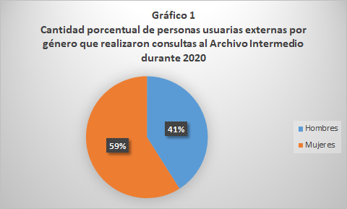

Fuente: Elaborado a partir de la información obtenida del control de usuarios 2020

### **1.2 Personas usuarias por edades**

Según los datos del control de usuarios del 2020 y tal y como muestra el cuadro 2, 8 de las personas usuarias que realizaron consultas tienen edades entre 36 y 54 años de edad y 1 tiene más de 65 años. Como se puede apreciar, las consultas predominan de personas mayores de los 36 años.

**Cuadro 2. Cantidad de personas usuarias externas por rango de edad que realizaron consultas al Archivo Intermedio durante 2020**

|  |  |  |  |  |
| --- | --- | --- | --- | --- |
| **Rango de edad** | **12-17** | **18-35** | **36-64** | **65** |
| **Cantidad** | 1 | 0 | 7 | 1 |

Fuente: Elaborado a partir de la información obtenida del control de usuarios 2020

En el gráfico 2, se muestra visualmente los datos de los rangos de edad de las personas usuarias.

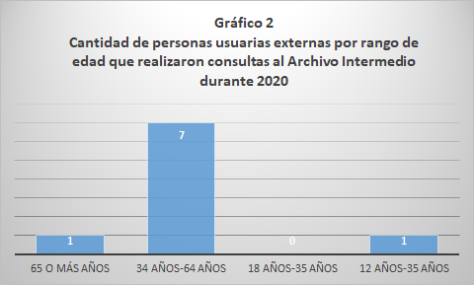

Fuente: Elaborado a partir de la información obtenida del control de usuarios 2020

### **1.3 Personas usuarias por nacionalidad**

Con respecto a la nacionalidad, según las 4 encuestas aplicadas, todas las personas usuarias externas que realizaron consultas en 2020 son costarricenses, dos pertenecientes a la provincia de San José y una a la de Cartago; además, una persona usuaria no respondió de qué provincia procede. Esto se muestra en el cuadro 3 y el gráfico 3.

**Cuadro 3. Lugar de residencia de las personas usuarias externas que realizaron consultas al Archivo Intermedio durante 2020**

|  |  |
| --- | --- |
| **Provincia de residencia** | **Cantidad de usuarios** |
| San José | 2 |
| Heredia | 0 |
| Alajuela | 0 |
| Cartago | 1 |
| Puntarenas | 0 |
| Guanacaste | 0 |
| Limón | 0 |
| No responde | 1 |

Fuente: Elaborado a partir de la información obtenida del control de usuarios 2020

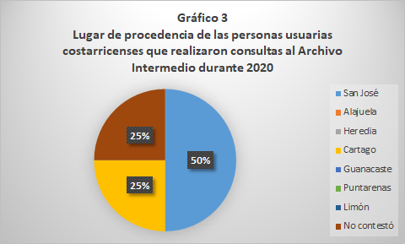

Fuente: Elaborado a partir de la información obtenida del control de usuarios 2020

### 

### **1.4 Motivo de consulta**

Las 4 personas usuarias encuestadas consultan con motivos laborales. Sus profesiones son secretaria, bibliotecóloga, abogada y archivista.

**Cuadro 4. Motivo de consulta de las personas usuarias externas que realizaron consultas al Archivo Intermedio durante 2020**

|  |  |
| --- | --- |
| **Motivo de consulta** | **Cantidad de usuarios** |
| Académico | 0 |
| Trámite administrativo | 0 |
| Investigación | 0 |
| Laboral | 4 |
| **Total** | **4** |

Fuente: Elaborado a partir de la información obtenida del control de usuarios 2020

Esto quiere decir que, el motivo de consulta prioritario durante 2020 es el laboral, tal como lo muestra el gráfico 4.

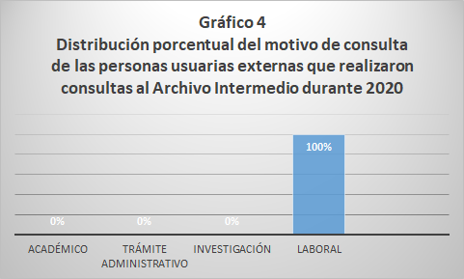

Fuente: Elaborado a partir de la información obtenida del control de usuarios 2020

### 

### **1.5 Sector representado por las personas usuarias**

Según se muestra en el cuadro 5 y el gráfico 5, de estas 4 personas usuarias externas encuestadas, 3 son del sector público y 1 del sector privado.

**Cuadro 5. Sector representado por las personas usuarias externas que realizaron consultas al Archivo Intermedio durante 2020**

|  |  |  |  |  |  |  |
| --- | --- | --- | --- | --- | --- | --- |
| **Sector que representa** | **Público** | **Privado** | **Estudiante** | **Pensionados** | **Ninguno** | **Total** |
| **Cantidad** | 3 | 1 | 0 | 0 | 0 | 4 |

Fuente: Elaborado a partir de la información obtenida del control de usuarios 2020

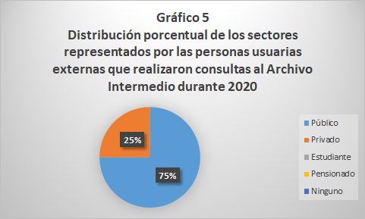

Fuente: Elaborado a partir de la información obtenida del control de usuarios 2020

### 

### **1.6 Frecuencia de consulta**

La frecuencia de consulta de las personas usuarias externas de la Unidad de Archivo Intermedio fue de 1 a 2 veces por año. Durante el año 2020, 14 personas consultaron solo 1 vez al año, mientras que las 3 personas restantes consultaron 2 veces al año, tal como se muestra en el cuadro 6.

**Cuadro 6. Frecuencia de consulta de las personas usuarias externas que realizaron consultas al Archivo Intermedio durante 2020**

|  |  |  |  |  |  |  |
| --- | --- | --- | --- | --- | --- | --- |
| **Frecuencia de consulta** | **1 a 2 veces** | **3 a 5 veces** | **6 a 10 veces** | **Más de 11 veces** | **No responde** | **Total** |
| **Cantidad** | 14 | 3 | 0 | 0 | 0 | **17** |

Fuente: Elaborado a partir de la información obtenida del control de usuarios 2020

El gráfico 3, muestra de manera visual que 14 personas usuarias consultaron, al menos, 2 veces al Archivo Intermedio durante 2021, mientras que 3, solamente consultaron una vez.

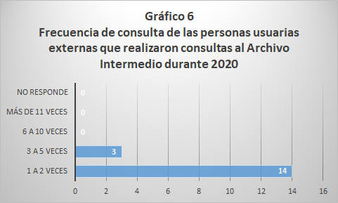

Fuente: Elaborado a partir de la información obtenida del control de usuarios 2020

## **2. Formación de las personas usuarias**

La Unidad de Archivo Intermedio cuenta con políticas que deben considerarse para el uso de los servicios que brinda; además, en cada visita se explica a las personas usuarias sobre la utilización de la base de datos, el llenado de formularios y boletas de solicitud de servicios, según corresponda, para facilitar su estancia y la búsqueda de información en la Unidad de Archivo Intermedio.

Asimismo, a partir del año 2014 se incorporó una charla en el programa de inducción para nuevas personas funcionarias del Archivo Nacional y, mediante la página web del Archivo Nacional, se dan a conocer los servicios que ofrece la Unidad de Archivo Intermedio y los fondos que custodia, esto con el fin de que esta información llegue a un número más amplio de personas usuarias y que la población se pueda identificar con la labor que realiza esta Unidad; además de que se muestran las referencias de los documentos custodiados en la Unidad de Archivo Intermedio.

### **2.1 Inducción, orientación y guía a las personas usuarias**

Durante el 2020, 3 de las 4 personas usuarias externas encuestadas manifestó haber recibido inducción por parte de la persona encargada de la facilitación de documentos, sobre los servicios que brinda la Unidad de Archivo Intermedio, mientras que 1 indicó no haber recibido ninguna inducción al respecto. Sobre las normas y disposiciones que regulan el servicio de consulta, préstamo, reproducción y otros de los documentos que custodia; las 4 personas usuarias externas indicaron sí haber recibido información al respecto.

De igual manera, 3 de las personas usuarias externas encuestadas aseguraron recibir instrucciones sobre la utilización de los instrumentos descriptivos (inventarios, listas de remisión, bases de datos, etc.) por parte de la persona encargada de la facilitación. Esto se muestra en el cuadro 7:

**Cuadro 7. Inducción brindada a las personas usuarias que realizaron consultas al Archivo Intermedio durante 2020**

|  |  |  |  |
| --- | --- | --- | --- |
| **Inducción sobre:** | **Sí recibieron** | **No recibieron** | **Total** |
| Servicios | 3 | 1 | **4** |
| Normas y disposiciones vigentes | 4 | 0 | **4** |
| Utilización de instrumentos de descripción | 3 | 1 | **4** |

Fuente: Elaborado a partir de la información obtenida del control de usuarios 2020

Esto quiere decir que 75% sí recibieron información sobre la utilización de los instrumentos, un 100% sobre las normas y disposiciones y un 75% sobre los servicios. Como indica el gráfico 7, solamente un 25% indicó no haber recibido información sobre la utilización de los instrumentos de descripción ni de los servicios.

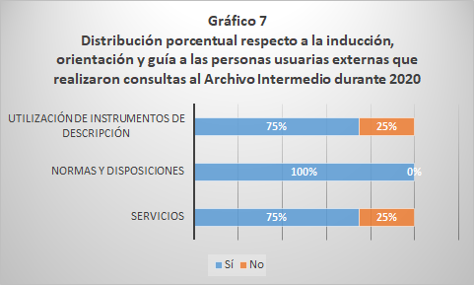

Fuente: Elaborado a partir de la información obtenida del control de usuarios 2020

### **2.2 Calidad de la información brindada a las personas usuarias**

El cuadro 8 muestra que la información que brindaron las personas funcionarias de la Unidad de Archivo Intermedio sobre los servicios es de calidad; la mayoría de las personas encuestadas expresó que era excelente y sólo una persona encuestada no contestó. Esto muestra que las personas funcionarias se esmeran en resolver las consultas de manera oportuna y eficiente.

**Cuadro 8. Calidad de la información sobre servicios brindada a las personas usuarias externas que realizaron consultas al Archivo Intermedio durante 2020**

|  |  |  |  |  |  |  |  |
| --- | --- | --- | --- | --- | --- | --- | --- |
| **Calidad del servicio** | **Malo** | **Regular** | **Bueno** | **Muy bueno** | **Excelente** | **No responde** | **Total** |
| **Cantidad** | 0 | 0 | 0 | 0 | 3 | 1 | 4 |

Fuente: Elaborado a partir de la información obtenida del control de usuarios 2020

El gráfico 8 muestra que un 75% de las personas usuarias encuestadas califican de excelente la información sobre los servicios del Archivo Intermedio, mientras que un 25% no respondió..

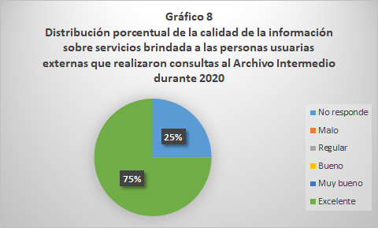

Fuente: Elaborado a partir de la información obtenida del control de usuarios 2020

### **2.3 Satisfacción de las personas usuarias por la inducción recibida**

En el cuadro 9 muestra el grado de satisfacción de las personas usuarias externas con respecto a la inducción que recibieron sobre la utilización de los instrumentos descriptivos, donde 3 personas usuarias encuestadas percibieron como excelente la inducción brindada y solamente una de ellas no respondió.

**Cuadro 9. Satisfacción de las personas usuarias externas que realizaron consultas al Archivo Intermedio durante 2020 con respecto a la inducción recibida**

|  |  |  |  |  |  |  |  |
| --- | --- | --- | --- | --- | --- | --- | --- |
| **Calidad del servicio** | **Malo** | **Regular** | **Bueno** | **Muy bueno** | **Excelente** | **No responde** | **Total** |
| **Cantidad** | 0 | 0 | 0 | 0 | 3 | 1 | 4 |

Fuente: Elaborado a partir de la información obtenida del control de usuarios 2020

El gráfico 9, por su parte, ilustra la distribución porcentual de la satisfacción de las personas usuarias externas con respecto a la inducción recibida, destacándose que el 75% de las personas encuestadas percibieron como excelente la inducción brindada y solamente una de ellas no respondió.

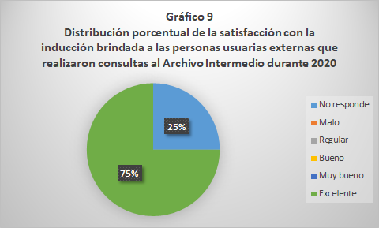

Fuente: Elaborado a partir de la información obtenida del control de usuarios 2020

Además, el 100% de las personas usuarias externas encuestadas reveló que el interés que muestran las personas funcionarias para resolver las consultas de la Unidad de Archivo Intermedio es excelente. Esto se puede contemplar en el gráfico 10.

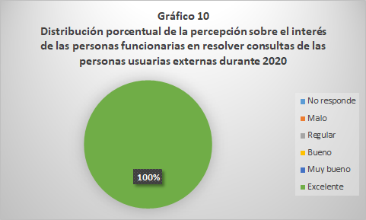

Fuente: Elaborado a partir de la información obtenida del control de usuarios 2020

Esto quiere decir que las 4 personas usuarias externas encuestadas respondieron que el interés de las personas funcionarias en resolver sus consultas y necesidades de información es excelente, tal como se muestra en el cuadro 10.

**Cuadro 10. Interés de las personas funcionarias de la Unidad de Archivo Intermedio para resolver consultas durante 2020**

|  |  |  |  |  |  |  |  |
| --- | --- | --- | --- | --- | --- | --- | --- |
| **Interés de las personas funcionarias** | **Malo** | **Regular** | **Bueno** | **Muy bueno** | **Excelente** | **No responde** | **Total** |
| **Cantidad** | 0 | 0 | 0 | 0 | 4 | 0 | 4 |

Fuente: Elaborado a partir de la información obtenida del control de usuarios 2020

## **3. Servicio brindado en la Unidad de Archivo Intermedio**

Este archivo, por sus propias funciones, está enfocado en las personas usuarias, pues es el intermediario entre ellas y la información contenida en los documentos; todas las líneas de actuación (procesos, en terminología de calidad) tienen su fin en esta población. Por ello, el aumento en la calidad y la mejora continua garantizarán el incremento del número y la tipología de personas usuarias y el cumplimiento del derecho de acceso a la información pública.

### **3.1 Percepción de la calidad en los servicios brindados a las personas usuarias**

En el apartado C) del “Cuestionario para evaluar los servicios que brinda el Archivo Intermedio del Archivo Nacional de Costa Rica” (Anexo 1), se mide el grado de satisfacción de las personas usuarias y su apreciación sobre la atención brindada.

El cuestionario contempla la percepción sobre la actitud de las personas funcionarias del área de consulta cuando la información solicitada por las personas usuarias no se encuentra en la Unidad de Archivo Intermedio.

En este sentido, 75% de las personas usuarias externas encuestadas indicaron haber obtenido una respuesta positiva e interés por parte de las personas usuarias encargadas de la atención al público.

Esto, se demuestra en el gráfico 11, el cual muestra los valores NI-NA (no muestran interés y le indican que no pueden ayudarle), SI-NSN (se interesan por ayudarle pero no logran satisfacer su necesidad) y IA-SN (se interesan por ayudarle y logran satisfacer sus necesidad).

El 75% de las personas usuarias externas encuestadas indicó que las personas funcionarias logran satisfacer la necesidad de información, mientras que un 25% indicó que el interés se muestra pero no se logró satisfacer las necesidades de información con éxito. Sin embargo, la totalidad de las personas usuarias encuestadas coincidió en que el tiempo de respuesta de las consultas y servicios es oportuno de acuerdo a sus necesidades.

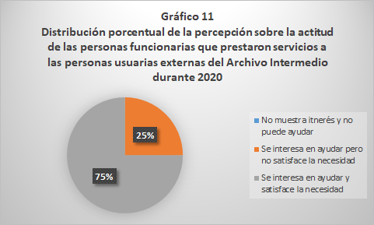

Fuente: Elaborado a partir de la información obtenida del control de usuarios 2020

En las observaciones que realizaron las personas usuarias describen positivamente el servicio brindado, la atención y la actitud de las personas funcionarias, calificándolo de excelente y satisfactorio, así como destacando el trato amable y la buena atención de las mismas.

Las personas usuarias externas encuestadas indicaron que la facilitación de documentos fue excelente, y aunque pocos utilizaron el servicio de reproducción simple, una persona usuaria lo calificó de excelente, además, otra persona usuaria calificó de igual manera el servicio de reproducción certificada.

#### **3.1.1 Calificación del desempeño de las personas funcionarias de la Unidad de Archivo Intermedio**

Se consideró importante calificar el desempeño de las personas funcionarias encargadas de la atención de personas usuarias, por lo que se midieron las cualidades del perfil del puesto en una escala de 1 a 5, donde 5 es la calificación máxima.

Como evidencian el gráfico 12 y el cuadro 11, el 100% de los usuarios externos encuestados que consultaron a la Unidad de Archivo Intermedio durante el año 2020 calificó el desempeño de las personas funcionarias como excelente para cada una de las características evaluadas.

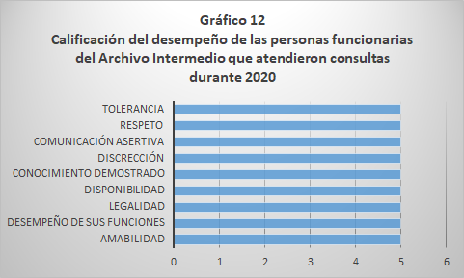

Fuente: Elaborado a partir de la información obtenida del control de usuarios 2020

**Cuadro 11. Calificación del desempeño de las personas funcionaria que atendieron consultas al Archivo Intermedio durante 2020**

|  |  |  |  |  |  |
| --- | --- | --- | --- | --- | --- |
| **Características** | **Calificación en porcentaje de los usuarios encuestados durante 2020** | | | | |
| **1=malo** | **2=regular** | **3=bueno** | **4=muy bueno** | **5=excelente** |
| **Tolerancia** |  |  |  |  | **100%** |
| **Respeto** |  |  |  |  | **100%** |
| **Comunicación asertiva** |  |  |  |  | **100%** |
| **Discreción** |  |  |  |  | **100%** |
| **Conocimiento demostrado** |  |  |  |  | **100%** |
| **Disponibilidad** |  |  |  |  | **100%** |
| **Legalidad** |  |  |  |  | **100%** |
| **Desempeño de sus funciones** |  |  |  |  | **100%** |
| **Amabilidad** |  |  |  |  | **100%** |

Fuente: Elaborado a partir de la información obtenida del control de usuarios 2020

#### **3.1.2 Calificación de los servicios brindados por la Unidad de Archivo Intermedio**

Gracias al interés de las personas funcionarias y su esmero en la atención de las personas usuarias, los servicios brindados en la Unidad de Archivo Intermedio fueron calificados satisfactoriamente. Cabe recalcar que las personas usuarias de la Unidad de Archivo Intermedio no necesariamente requieren de todos los servicios que se brindan, sino que se presentan con necesidades específicas, por lo que en el cuestionario califican solo los servicios que recibieron. Como muestra el cuadro 12, la totalidad de las personas usuarias recibieron el servicios de facilitación de documentos, el cual fue calificado por todos como excelente; una persona usuaria, además, recibió el servicio de reproducción simple, lo cual fue calificado como excelente y, finalmente, una persona usuaria recibió el servicio de reproducción certificada y lo calificó de igual manera como excelente.

**Cuadro 12. Cantidad de usuarios encuestados y calificación de los servicios brindados por las personas funcionarias del Archivo Intermedio durante 2020**

|  |  |  |
| --- | --- | --- |
| **Servicios** | **Cantidad de usuarios encuestados que recibieron el servicio** | **Calificación** |
|
| **Préstamo de documentos a entes productores o tribunales** | **0** | **No se prestaron documentos a enter productores o tribunales durante 2020** |
| **Facilitación de documentos con valor administrativo-legal** | **4** | **Excelente** |
| **Fotocopias simples** | **1** | **Excelente** |
| **Fotocopias certificadas** | **1** | **Excelente** |

Fuente: Elaborado a partir de la información obtenida del control de usuarios 2020

El gráfico 13, muestra que todos los servicios brindados durante 2020, fueron calificados por las personas usuarias externas como excelentes; en una escala donde 1=malo, 2=regular, 3=bueno, 4=muy bueno y 5=excelente. Queda evidenciado que los servicios brindados por las personas funcionarias son de excelencia.

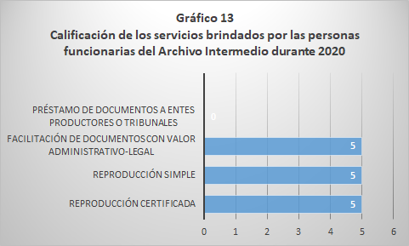

Fuente: Elaborado a partir de la información obtenida del control de usuarios 2020

#### **3.1.3 Calificación promedio de los elementos de la Unidad de Archivo Intermedio**

Finalmente, en el “Cuestionario para evaluar los servicios que brinda el Archivo Intermedio del Archivo Nacional de Costa Rica” (Anexo 1), se solicitó a las personas usuarias valorar una serie de elementos de la Unidad de Archivo Intermedio, a saber: iluminación, limpieza, ventilación, mobiliario (mesa, sillas, etc.), silencio, rotulación y equipo de cómputo. El cuadro 13, muestra la distribución porcentual de las calificaciones dadas por las personas usuarias externas durante 2020.

**Cuadro 13. Calificación promedio de los elementos de la Unidad de Archivo Intermedio por parte de las personas usuarias externas que realizaron consultas al Archivo Intermedio durante 2020**

|  |  |
| --- | --- |
| **Servicios** | **Calificación promedio** |
| **Iluminación** | 5 |
| **Limpieza** | 5 |
| **Ventilación** | 5 |
| **Mobiliario** | 5 |
| **Silencio** | 5 |
| **Rotulación** | 5 |
| **Equipo de cómputo** | 4,5 |
| **Promedio total** | 4,9 |

Fuente: Elaborado a partir de la información obtenida del control de usuarios 2020

Como se pudo apreciar en el cuadro anterior, todos los elementos fueron calificados como excelentes, a excepción del equipo de cómputo cuyo promedio fue de 4,5, debido a que una persona usuaria externa (25%) lo calificó como bueno. Esto se muestra visualmente en el gráfico 14.

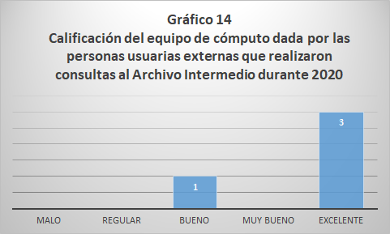

Fuente: Elaborado a partir de la información obtenida del control de usuarios 2020

## **4. Cantidad de consultas, préstamos y reprografías de documentos**

Esta sección se centró en el análisis de la información que ha sido recolectada por medio de las boletas de préstamo documental que llenan las personas usuarias (internas y externas) para las solicitudes de reproducción simple y certificada a la Unidad de Archivo Intermedio, así como del registro electrónico y de los controles manuales de préstamo de documentos y de personas usuarias utilizados en la Unidad de Archivo Intermedio.

La Unidad de Archivo Intermedio brinda los servicios de:

1. Préstamo de documentos a entidades productoras o tribunales.
2. Facilitación de documentos con vigencia administrativa y legal.
3. Reproducción de documentos, tanto simple como certificada.

A continuación, se detallan las cifras de las consultas de préstamo y la reproducción de documentos para 2020.

### **4.1 Consultas y préstamos de documentos**

En el gráfico 15 se puede analizar la tendencia de la consulta por mes y el tipo de persona usuaria durante el año en estudio:

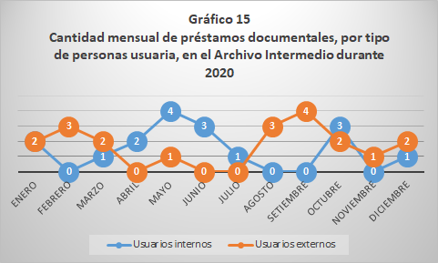

Fuente: Elaborado a partir de la información obtenida del control de usuarios 2020

En el gráfico anterior, se observa que el mes con la mayor cantidad de préstamos a personas usuarias externas fue setiembre con 4 préstamos, seguido de los meses de febrero y agosto con 3 . Por el contrario, el mes con menor cantidad de préstamos a personas usuarias externas fueron mayo y noviembre con solo 1 préstamo. Como se aprecia, en los meses de abril, junio y julio no hubo consultas y por ende préstamos.

En cuanto al préstamo interno, el mes con mayor número de préstamos fue mayo con 4 préstamos, y los meses con menos préstamos fueron marzo, julio y diciembre con solamente 1 préstamo. Además, en los meses de febrero, agosto, septiembre y noviembre no se registró ningún préstamo.

Los préstamos en el caso de las personas usuarias internas son contabilizados por cantidad de cajas y de unidades documentales, pues se gestionan para realizar el tratamiento archivístico de los fondos custodiados en la Unidad de Archivo Intermedio, en cumplimiento del plan de trabajo institucional del año 2020. Esto se muestra en el gráfico 16:

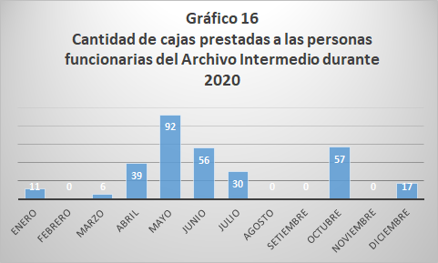

Fuente: Elaborado a partir de la información obtenida del control de usuarios 2020

En este caso, se tiene un total de 308 cajas en 19 préstamos, y no se registró ningún préstamo de unidades documentales. Por otro lado, es importante indicar que en los datos suministrados no se tabularon los préstamos de inventarios, pues estos son controlados separadamente, pero en el caso del año 2020 se facilitaron un total de 2 inventarios a personas usuarias externas y ninguno a personas usuarias internas.

En el cuadro 14, se muestran los totales mensuales y anuales del préstamo documental de la Unidad de Archivo Intermedio durante el año 2020:

**Cuadro 14. Cantidad mensual y anual de préstamos documentales del Archivo Intermedio durante 2020**

|  |  |  |  |
| --- | --- | --- | --- |
| **Mes** | **Tipo de persona usuaria** | | **Total mensual de préstamos** |
| **Externa** | **Interna** |
| **Enero** | 2 | 2 | 4 |
| **Febrero** | 3 | 0 | 3 |
| **Marzo** | 2 | 1 | 3 |
| **Abril** | 0 | 2 | 2 |
| **Mayo** | 1 | 4 | 5 |
| **Junio** | 0 | 3 | 3 |
| **Julio** | 0 | 1 | 1 |
| **Agosto** | 3 | 0 | 3 |
| **Setiembre** | 4 | 0 | 4 |
| **Octubre** | 2 | 3 | 5 |
| **Noviembre** | 1 | 0 | 1 |
| **Diciembre** | 2 | 1 | 3 |
| **Total anual de préstamos** | **20** | **17** | **37** |

Fuente: Elaborado a partir de la información obtenida del control de usuarios 2020

### **4.2 Fondos de mayor consulta**

Según los registros de préstamos a personas usuarias tanto internas como externas, se identificó que los fondos más consultados por las personas usuarias externas durante el año 2020 fueron los siguientes:

* Ministerio de Economía, Industria y Comercio de Costa Rica. Despacho del Ministro y Viceministro.
  + 22-1996
  + 14-1998
  + 39-2002
  + 40-2002
  + 13-2006
  + 14-2006
  + 03-2010
  + 39-2002
  + 40-2002
* Ministerio de Obras Públicas. Despacho del Ministro y Viceministro.
  + 43-1998
  + 24-1998
  + 03-1995
  + 26.1994
  + 27-1994
  + 43-1998
  + 23-2006
  + 33-2006
  + 39-2010
  + 40-2014
  + 31-2018
  + 24-2002
  + 59-2002
  + 72-2002

Y por las personas usuarias internas, los fondos más consultados fueron:

* Ministerio de Educación. Despacho del Ministro.
  + 21-1994
* Ministerio de Cultura y Juventud. Despacho de la Viceministra.
  + 19-1994
* Ministerio de Obras Públicas. Despacho del Ministro y Viceministro.
  + 27-1994

Como se puede observar los fondos más consultados por las personas usuarias internas en 2020 corresponde a las primeras transferencias que ingresaron a la Unidad de Archivo Intermedio en cumplimiento del artículo 53 de la Ley No 7202, los cuales son documentos que deben custodiarse en la Unidad por un período de 20 años, antes de decidir su disposición final, sea eliminación o conservación permanente.

### **4.3 Solicitud de reproducciones simples y certificadas de documentos**

Durante el año 2020 se solicitaron un total de 1781 reproducciones de documentos, como resultado de 20 trámites. Las reproducciones se desglosan de la siguiente manera: 958 reproducciones simples y 793 reproducciones certificadas. El cuadro 15 presenta los datos de manera mensual para el año 2020.

**Cuadro 15. Cantidad mensual y anual de préstamos documentales del Archivo Intermedio durante 2020**

|  |  |  |  |  |
| --- | --- | --- | --- | --- |
| **Mes** | **Simples** | **Certificadas** | **Mensual** | **Trámites** |
| **Enero** | 8 | 2 | 10 | 2 |
| **Febrero** | 0 | 131 | 131 | 3 |
| **Marzo** | 585 | 649 | 1234 | 2 |
| **Abril** | 0 | 0 | 0 | 0 |
| **Mayo** | 0 | 8 | 8 | 1 |
| **Junio** | 0 | 0 | 0 | 0 |
| **Julio** | 0 | 0 | 0 | 0 |
| **Agosto** | 0 | 3 | 3 | 3 |
| **Setiembre** | 365 | 0 | 365 | 4 |
| **Octubre** | 0 | 0 | 0 | 2 |
| **Noviembre** | 0 | 0 | 0 | 1 |
| **Diciembre** | 0 | 0 | 0 | 2 |
| **Total anual** | **958** | **793** | **1781** | **20** |

Fuente: Elaborado a partir de la información obtenida del control de usuarios 2020

Como se puede observar, el mes en el que se presentaron más solicitudes de trámite de reproducciones simples y certificadas fue marzo con 585 simples y 649 certificadas. Por su parte, en los meses de abril, junio, julio, octubre, noviembre y diciembre no se recibió ninguna solicitud. Esto se muestra visualmente en el gráfico 17.

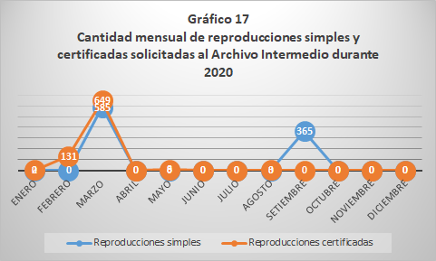

Fuente: Elaborado a partir de la información obtenida del control de usuarios 2020

# 

# **Conclusiones**

El estudio de usuarios proporciona información útil para la planificación y el mejoramiento de los servicios de la Unidad de Archivo Intermedio; ya que permite conocer las necesidades de información de las personas usuarias y su percepción sobre la prestación de los servicios. Muestra de ello son los datos que permiten concluir lo siguiente:

1. Durante el año 2020 la Unidad de Archivo Intermedio del Archivo Nacional de Costa Rica atendió un total de 20 consultas, provenientes de 17 personas usuarias externas.
2. El total de personas usuarias externas fue 17, de los cuales 10 fueron mujeres, siendo así el género que mayor consultó los documentos custodiados.
3. El total de encuestas aplicadas fueron 4. No fue posible aplicar las encuestas a la totalidad de las personas usuarias externas, debido a que la atención fue mayoritariamente por correo electrónico, como consecuencia de la situación de la pandemia.
4. El rango de edad de 36 a 65 años fue el que tuvo mayor representación con 8 personas usuarias; en el rango de 18 a 35 años hubo 0, mientras que sólo 1 pertenece al rango de más de 65 años.
5. Todas las personas usuarias atendidas son costarricenses, en su mayoría de la provincia de San José.
6. El único motivo de consulta de documentos en la Unidad de Archivo Intermedio fue el laboral.
7. La mayoría de las personas usuarias externas visitaron la Unidad de Archivo Intermedio de 1 vez al año representando a 14 usuarios, mientras que 3 se presentaron 2 veces al año.
8. El 75% de las personas usuarias externas encuestadas manifestaron haber recibido información sobre los servicios que brinda la Unidad de Archivo Intermedio y sobre las normas y disposiciones vigentes, además un 75% indicó haber tenido inducción e instrucción sobre la utilización de los instrumentos de descripción.
9. El 75% de las personas usuarias externas de la Unidad de Archivo Intermedio indicó en la encuesta que las personas funcionarias encargadas de la atención muestra interés en ayudarles y logra satisfacer sus necesidades y un 25% indicó que sí se mostró interés por parte del persona, sin embargo, no se logró satisfacer la necesidad de información.
10. En las observaciones que realizaron las personas usuarias describen positivamente el servicio brindado, la atención y la actitud de las personas funcionarias calificándolo de excelente y satisfactorio, así como destacando el trato amable de las personas funcionarias y la buena atención.
11. Los servicios brindados en la Unidad de Archivo Intermedio fueron clasificados en su totalidad como excelentes.
12. Con respecto a los elementos físicos y estructurales del archivo todos obtuvieron la calificación máxima, exceptuando el equipo de cómputo pues una persona usuaria externa lo calificó únicamente como bueno.
13. El mes con la mayor cantidad de préstamos a personas usuarias externas fue septiembre con 4 préstamos, y el mes con menor cantidad fue mayo y noviembre con 1; sin embargo, en los meses de abril, junio y julio no hubo consultas y por ende no hubo préstamos.
14. Además, el mes con mayor número de préstamos a nivel interno fue el mes de mayo con 4 préstamos, los meses con menos préstamos fueron marzo, julio y diciembre con 1 préstamo cada mes, y no hubo préstamos en febrero, agosto, septiembre y noviembre.
15. Los fondos más consultados por las personas usuarias durante el año 2020 fueron: Ministerio de Economía, Industria y Comercio de Costa Rica. Despacho del Ministro y Viceministro; Ministerio de Obras Públicas. Despacho del Ministro y Viceministro; Ministerio de Educación. Despacho del Ministro; Ministerio de Cultura y Juventud. Despacho de la Viceministra y Ministerio de Obras Públicas. Despacho del Ministro y Viceministro.
16. El total de reproducciones facilitadas en el 2020 fue de 1781, de las cuales 958 fueron fotocopias simples y 793 fotocopias certificadas.
17. La Unidad de Archivo Intermedio cuenta con políticas que deben considerarse para el uso de los servicios que brinda; además, en cada visita se explica a las personas usuarias sobre la utilización de la base de datos, el llenado de formularios y boletas de servicios, para facilitar su estancia y búsqueda de información en la Unidad de Archivo Intermedio.

# **Recomendaciones**

Las recomendaciones planteadas a continuación pretenden establecer mejoras a mediano y corto plazo, para aumentar la calidad de los servicios que brinda la Unidad de Archivo Intermedio, además, se tomó en consideración los comentarios y las observaciones realizadas por las personas usuarias externas en el “Cuestionario para evaluar los servicios que brinda el Archivo Intermedio del Archivo Nacional de Costa Rica”:

Solicitar a la Administración la mejora del equipo de cómputo, pues fue el elemento que obtuvo el promedio de calificación más bajo y en vista de que es un recurso que deben utilizar las personas usuarias en muchas ocasiones para poder realizar sus búsquedas de información cuando no cuentan con la referencia de los documentos que requieren consultar.

Las personas funcionarias encargadas de la facilitación de documentos deben continuar con el correcto cumplimentado de los controles manuales y electrónicos, para que en el momento que se compare y se requiera la información, se reflejen verídicamente los datos sobre la afluencia de personas usuarias y los servicios brindados en la Unidad de Archivo Intermedio.

Las personas funcionarias encargadas de la facilitación de documentos, deben continuar con el cotejo diario de los documentos que se facilitan en la Unidad de Archivo Intermedio, con el objetivo que se corrijan las inconsistencias en todos los controles que se utilizan en la Unidad.

La coordinación de la Unidad de Archivo Intermedio debe continuar con el cotejo mensual de los controles que se utilizan en la Unidad de Archivo Intermedio, con el fin de minimizar los errores que se puedan presentar a la hora de llenar los controles existentes para la facilitación.

Continuar con la realización de los estudios de usuarios y las mediciones del grado de satisfacción de las personas que reciben los servicios anualmente en la Unidad e implementar las mejoras recomendadas.

Aplicar la encuesta a todas las personas usuarias que se presenten a la Unidad de Archivo Intermedio, o bien, debido a que se están presentando consultas por otros medios, evaluar la atención y el servicio con encuestas electrónicas acordes al servicio, con el fin de que el 100% de las personas usuarias sean tomadas en cuenta.

Aplicar la encuesta electrónica a la totalidad de personas usuarias atendidas en la Unidad de Archivo Intermedio, con el fin de obtener la mayor información posible que sustente el Estudio de usuarios y facilitar la tabulación de la información.

En cuanto a la difusión de fondos y servicios, se debe continuar con la actualización de la información en el sitio web sobre los servicios y documentos que se custodian en la Unidad de Archivo Intermedio, como una medida para la formación de las personas usuarias y la ciudadanía en general.

Continuar con la difusión del quehacer de la Unidad a través de diferentes medios de comunicación tales como redes sociales, así como cuando se realizan visitas guiadas y por cualquier otro medio oficial disponible.

Es indispensable la guía y orientación que se brinda a las personas usuarias externas, a fin de facilitar las herramientas para la búsqueda de información y de documentos, por tanto, las personas funcionarias encargadas de la facilitación de documentos deben dar esta inducción a la totalidad de las personas usuarias que visitan la Unidad de Archivo Intermedio.

# 

# **Bibliografía**

Cubells, María José; (2006). Estrategias de calidad en la gestión de documentos administrativos. Material docente del curso. París, Ma Lidón. Valencia: IVAP, 2006.

González Teruel, Aurora. Los estudios de necesidades y usos de información. Fundamentos y perspectivas actuales. Ediciones Trea, S.L. Gijón, 2005.

Jaén García, Luis Fernando. (2006). La Aplicabilidad de los Estudios de Usuarios en los Archivos: el caso de los archivos históricos, En: Códice, 2 (1), 45-52.

Ley del Sistema Nacional de Archivos No. 7202. La Gaceta Na. 225, San José, Costa Rica, 27 de noviembre de 1990.

Rubio Hernández, A. (2003). Ciertas Consideraciones sobre Estudio de Usuarios en Archivos Municipales. El Archivo Municipal de Logroño: una aproximación teórica y práctica, En: Revista Interamericana de Bibliotecología, 26 (1), 53-77.

Sanz Casado, Elías. Manual de Estudios de usuarios. Fundación Sánchez Ruiperez, 1994.

# **Anexos**

## **Anexo 1: Cuestionario para evaluar los servicios que brinda el Archivo Intermedio**

CUESTIONARIO PARA EVALUAR LOS SERVICIOS QUE BRINDA EL ARCHIVO INTERMEDIO DEL ARCHIVO NACIONAL DE COSTA RICA

El presente cuestionario tiene como objetivo evaluar los servicios que brinda el Archivo Intermedio del Archivo Nacional de Costa Rica, a sus usuarios y con ello establecer alternativas de ampliación y mejoramiento de dichos servicios. Cabe mencionar que su colaboración en este proceso es de suma importancia, pues, con los resultados de este cuestionario se pretende dar un mejor servicio. La información suministrada por usted será de total confidencialidad y únicamente se utilizará para la realización de este estudio. Por esta razón, le solicitamos su colaboración respondiendo de forma clara y sincera a las siguientes preguntas:

Fecha: ________________

1. Información General
2. Sexo:

Masculino Femenino

1. Edad:

De 12 a 17 De 18 a 35 De 36 a 65 De 65 o más

1. Nacionalidad

Costarricense Provincia de Residencia____________________

Extranjero Especifique______________________________

1. Motivo por el cual visita el Archivo Intermedio:

Académico Investigación Laboral Trámite Administrativo

1. Profesión u ocupación: __________________________________________
2. Grado académico: ______________________________________________
3. Sector que representa:

Público Privado Pensionado Estudiante Ninguno

1. ¿Con qué frecuencia anual consulta documentos del Archivo Intermedio?

1 a 2 veces 3 a 5 veces 6 a 10 veces Más de 11 veces

1. Formación de usuarios
2. ¿Le han proporcionado información sobre los servicios que brinda el Archivo Intermedio?

Sí No

* 1. Si su respuesta es afirmativa, el servicio brindado es:

Malo Regular Bueno Muy bueno Excelente

1. ¿Le han indicado las normas y disposiciones vigentes que regulan el servicio de consulta, préstamo, reprografía y otros de los documentos que custodia el Archivo Intermedio?

Sí No

1. ¿Le han brindado instrucciones sobre la utilización de los instrumentos descriptivos (inventarios, listas de remisión, bases de datos, etc.?

Sí No

* 1. Si su respuesta es afirmativa, el servicio brindado es:

Malo Regular Bueno Muy bueno Excelente

1. ¿Cuándo se presenta alguna inconsistencia en los inventarios para resolver mi consulta es:

Malo Regular Bueno Muy bueno Excelente

1. El interés que muestran los funcionarios del Archivo Intermedio para resolver mi consulta es:

Malo Regular Bueno Muy bueno Excelente

1. Información sobre la calidad del servicio brindado
2. Si la información que requiere no se encuentra en el Archivo Intermedio: ¿Cuál es la actitud de los funcionarios que prestan el servicio?

No muestran interés y le indican que no pueden ayudarle

Se interesan por ayudarle pero no logran satisfacer su necesidad

Se interesan por ayudarle y logran satisfacer su necesidad

1. Una vez solicitado el servicio requerido, ¿el tiempo de respuesta es oportuno de acuerdo a sus necesidades?

Sí No

1. ¿Cómo califica el desempeño de los funcionarios que lo atendieron en el Archivo Intermedio? Por favor en una escala de 1 a 5 (donde 1: malo, 2: regular, 3: bueno, 4: muy bueno y 5: excelente)

|  |  |  |  |  |  |
| --- | --- | --- | --- | --- | --- |
| **Características** | **Calificación** | | | | |
| **1** | **2** | **3** | **4** | **5** |
| Tolerancia |  |  |  |  |  |
| Respeto |  |  |  |  |  |
| Comunicación asertiva |  |  |  |  |  |
| Discreción |  |  |  |  |  |
| Conocimiento demostrado |  |  |  |  |  |
| Disponibilidad |  |  |  |  |  |
| Legalidad |  |  |  |  |  |
| Desempeño de sus funciones |  |  |  |  |  |
| Amabilidad |  |  |  |  |  |

1. ¿Qué servicio (s) ha utilizado y en escala de 1 a 5, cuál es su grado de satisfacción? Por favor en una escala de 1 a 5 (donde 1: malo, 2: regular, 3: bueno, 4: muy bueno y 5: excelente). *Si no hace uso de alguno de los servicios por favor marcar con una X la opción de “no aplica”.*

|  |  |  |  |  |  |  |
| --- | --- | --- | --- | --- | --- | --- |
| **Servicios** | **Calificación** | | | | | |
| **1** | **2** | **3** | **4** | **5** | **No aplica** |
| Préstamo de documentos a entes productores o tribunales |  |  |  |  |  |  |
| Facilitación de documentos con valor administrativo-legal |  |  |  |  |  |  |
| Fotocopias simples |  |  |  |  |  |  |
| Fotocopias certificadas |  |  |  |  |  |  |

1. ¿Qué calificación ameritan los siguientes elementos del Archivo Intermedio? Por favor en una escala de 1 a 5 (donde 1: malo, 2: regular, 3: bueno, 4: muy bueno y 5: excelente)

|  |  |  |  |  |  |
| --- | --- | --- | --- | --- | --- |
| **Servicios** | **Calificación** | | | | |
| **1** | **2** | **3** | **4** | **5** |
| Iluminación |  |  |  |  |  |
| Limpieza |  |  |  |  |  |
| Ventilación |  |  |  |  |  |
| Mobiliario (sillas, mesas, casillero, etc.) |  |  |  |  |  |
| Silencio |  |  |  |  |  |
| Rotulación |  |  |  |  |  |
| Equipo de cómputo |  |  |  |  |  |

1. Comente o sugiera cualquier aspecto, que considere importante para la mejora de los servicios que se brindan en el Archivo Intermedio.

______________________________________________________________________

______________________________________________________________________

______________________________________________________________________

Muchas gracias por su colaboración.

## **Anexo 2: Boleta de préstamo de documentos**

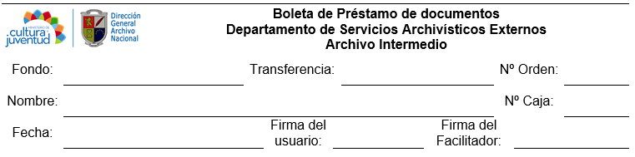

## **Anexo 3: Boleta de solicitud de certificaciones**

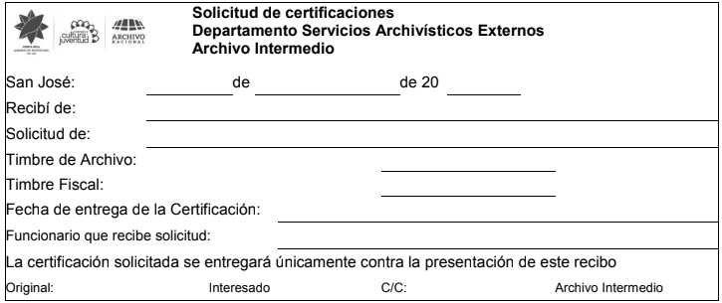

## **Anexo 4: Boleta de solicitud de fotocopiado de documentos**

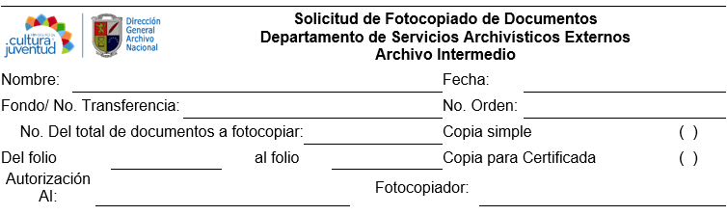

1. Este método se utiliza cuando se desea obtener información directamente de los usuarios, este proporciona información de tipo cualitativa y se obtiene por medio de los siguientes instrumentos para recolectar información: entrevista personal, encuesta por correo o grupos focales. Fuente: Jaén García, Luis Fernando. (2006). La Aplicabilidad de los Estudios de Usuarios en los Archivos: el caso de los archivos históricos, En: Códice, 2 (1), 45-52.
2. El método indirecto se utiliza en ausencia de los usuarios, por medio de este se obtiene información de tipo cuantitativa y se realiza por medio de los siguientes instrumentos de control: registros de usuarios, boletas de préstamo de documentos, boletas de reprografía, boleta de solicitud de servicios u observación. Fuente: Jaén García, Luis Fernando. (2006). La Aplicabilidad de los Estudios de Usuarios en los Archivos: el caso de los archivos históricos, En: Códice, 2 (1), 45-52.